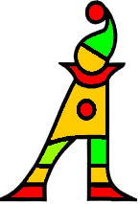
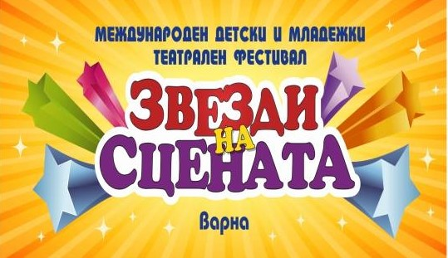
СДРУЖЕНИЕ „АРЛЕКИН АРТ“
Варна, ул. Ген. Цимерман 12
f:МДМФ „Звезди на сцената“
www.artcenterarlekin.com
е-mail: arlekinart@abv.bg

ЧЕТВЪРТИ МЕЖДУНАРОДЕН ДЕТСКИ И МЛАДЕЖКИ ТЕАТРАЛЕН ФЕСТИВАЛ
*ЗВЕЗДИ НА СЦЕНАТА*
1 – 3 НОЕМВРИ 2019 г. гр.Варна

ЗАЯВКА ЗА УЧАСТИЕ:

Име на формацията: ........................................................................................................
При.........................................................................................................................................
/ читалище, училище, Дом на културата, други /
Адрес:......................................................... тел..............................................................
е-mail..........................................................
Кратка история на трупата:...............................................................................................
Название на спектакъла: ...................................................................................................
Автор:.....................................................................................................................................
Театрална форма: /театрален спектакъл, мюзикъл, куклен театър /
Кратка анотация:.................................................................................................................
..................................................................................................................................................
Режисьор:..................................................... Сценограф...................................................
Хореограф: .................................................. Муз. оформление ......................................
Времетраене:............................................... Време за строеж на декор:........................
Брой участници:........................................ Възрастова група :.....................................
Брой нощуващи:........................................ Дати за нощувка:.......................................
Технически изисквания:.....................................................................................................
Актьорски състав : име и фамилия, възраст, роля:......................................................

Изготвил заявката:.................................................................тел.:....................................

